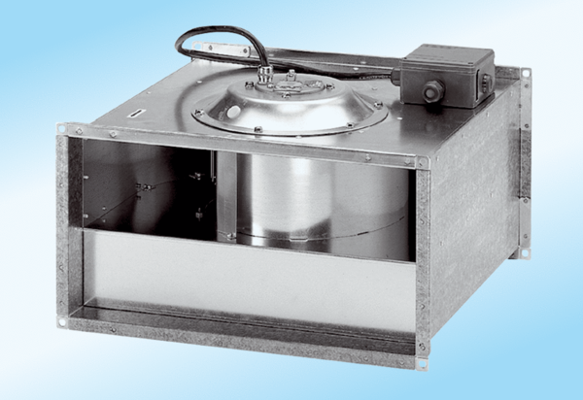Канальный вентилятор DPK 22/4 ExКомплект поставки: 1 штукАссортимент: D
Номер артикула: 0086.0640Изготовитель: MAICO

